Упражнения: Полета и свойства

Дефиниране на клас Банкова сметка
Създайте клас, наречен BankAccount.
Класът трябва да има private полета за:
- id: int
- balance: double
И public свойства за:
- ID: int
- Balance: double
Целта е класът да може да бъде използван примерно така:
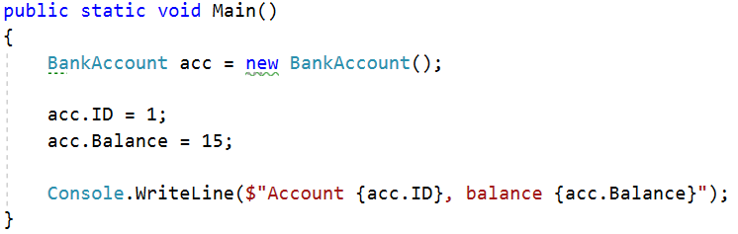

Решение
Създайте нов клас и се подсигурете, че сте избрали подходящи имена за класа и неговите елементи.
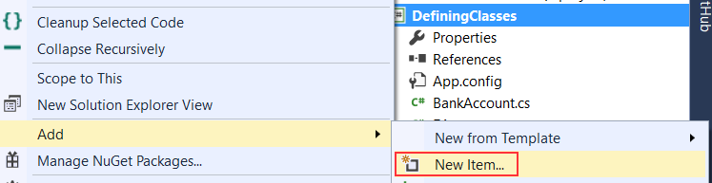

Дефиниране на клас Човек
Дефинирайте клас Person с public полета за името и възрастта.

Бележки
Добавете следния код към вашия метод main и го качете в платформата.
static void Main(string[] args)
{
Type personType = typeof (Person);
FieldInfo[] fields = personType.GetFields(BindingFlags.Public | BindingFlags.Instance);
Console.WriteLine(fields.Length);
}

Ако сте дефинирали класа коректно, тестът ще премине успешно.

Бонус*
Опитайте да създадете няколко обекта от тип Person:
Име | Възраст
Pesho | 20
Gosho | 18
Stamat | 43

Използвайте и inline инициализиране, и default конструктора. Полетата трябва да са public, иначе няма да са достъпни.

Списък на служители
Дефинирайте клас Employee, съдържащ информация за име, заплата, длъжност, отдел, ел.поща и възраст. Полетата име, заплата, длъжност и отдел са задължителни, останалите са опционални.
Вашата задача е да напишете програма, която прочита N реда с информация за служители от конзолата, намира кой е отдела с най-висока средна заплата и за всеки служител от този отдел отпечатва неговото име, заплата, ел.поща и възраст. Служителите трябва да са сортирани според заплатите им, в намаляващ ред. Ако някой служител няма ел.поща, на нейно място трябва да се отпечати “n/a”, а ако няма указана възраст, да се изведе “-1” вместо това. Заплатата трябва да бъде отпечатана с две цифри след десетичния знак.

Примери
Вход | Изход
4  Pesho 120.00 Dev Development pesho@abv.bg 28  Toncho 333.33 Manager Marketing 33  Ivan 840.20 ProjectLeader Development ivan@ivan.com  Gosho 0.20 Freeloader Nowhere 18 | Highest Average Salary: Development  Ivan 840.20 ivan@ivan.com -1  Pesho 120.00 pesho@abv.bg 28
6  Stanimir 496.37 Temp Coding stancho@yahoo.com  Yovcho 610.13 Manager Sales  Toshko 609.99 Manager Sales toshko@abv.bg 44  Venci 0.02 Director BeerDrinking beer@beer.br 23  Andrei 700.00 Director Coding  Popeye 13.3333 Sailor SpinachGroup popeye@pop.ey | Highest Average Salary: Sales  Yovcho 610.13 n/a -1  Toshko 609.99 toshko@abv.bg 44

